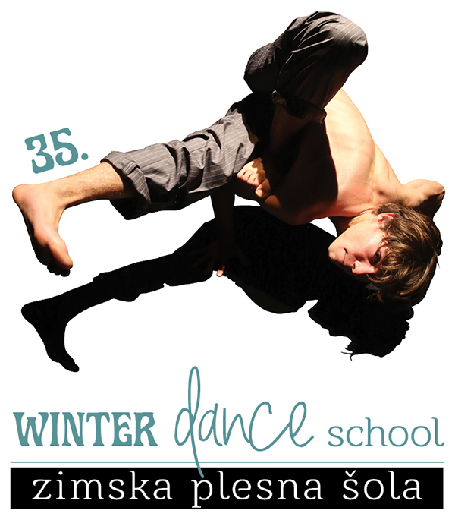

PRIJAVNICA
35. ZIMSKA PLESNA ŠOLA, OD 21. DO 24. FEBRUARJA 2020
(nižja cena do 4. 2. 2020)

Ime in priimek |  |  |  |  |  |  |  |  |  |  |  |  |  |  | Leto rojstva
Naslov (Ulica, pošt.št., kraj)
Telefon(GSM) |  |  |  |  |  |  |  |  |  |  |  |  | E-pošta:
Plesna aktivnost (skupina, šola)
PROGRAM (obkroži izbrane predmete)
Baletna fuzija – Tina Dobaj |  |  |  |  |  |  |  |  |  |  |  |  |  |  |  |  |  |  | I |  |  |  | II
Yoga – Maja Kalafatić |  |  |  |  |  |  |  |  |  |  |  |  |  |  |  |  |  |  |  |  |  |  | II
Contemporary dance – Alicia Ocadiz |  |  |  |  |  |  |  |  |  |  |  |  |  |  |  |  |  |  | I |  |  |  | III
Contemporary dance in Contemporary dance workshop – Maja Kalafatić |  |  |  |  |  |  |  |  |  |  |  |  |  |  |  |  |  |  | I |  |  |  | II
Freestyle - Urban Dance Cypher – Gašper Kunšek |  |  |  |  |  |  |  |  |  |  |  |  |  |  |  |  |  |  | I |  |  |  | II
Popping, Locking – Alex Tesch |  |  |  |  |  |  |  |  |  |  |  |  |  |  |  |  |  |  |  |  |  |  | II
Workshop Urban & Contemporary fusion – Alex Tesch |  |  |  |  |  |  |  |  |  |  |  |  |  |  |  |  |  |  |  |  |  |  | II
Ples za otroke ☺ (5 do 7 let) – Saša Lončar |  |  |  |  |  |  |  |  |  |  |  |  |  |  |  |  |  |  | I
Delavnica za mentorje in hospitacije na otroški delavnici – Saša Lončar |  |  |  |  |  |  |  |  |  |  |  |  |  |  |  |  |  |  |  |  |  |  | II + H
Salsa fusion solo – Katja Čuk |  |  |  |  |  |  |  |  |  |  |  |  |  |  |  |  |  |  | I-II
Bosonogi flamenko – Urška Centa |  |  |  |  |  |  |  |  |  |  |  |  |  |  |  |  |  |  | I
Bom nastopal-a na zaključni produkciji ZPŠ 24.2. ob 20, Narodni dom Maribor |  |  |  |  |  |  |  |  |  |  |  |  |  |  |  |  |  |  | DA |  |  |  | NE
Kraj: |  |  |  |  |  |  | Datum: |  |  |  |  |  |  |  |  |  |  | Podpis:
I – BASIC: odprto za vse nivoje
II – INTERMEDIATE: nadaljevalni nivo
III – ADVANCED: zelo izkušeni
PLAČNIK ŠOLNINE (Obkroži) |  |  |  |  |  |  |  | Sam-a |  |  |  |  | Ustanova / šola / drugi
Ustanova/šola/drugi
Ulica, hišna št., kraj
Poštna številka |  |  |  |  |  |  |  |  |  |  |  |  | Kraj
Telefonska številka/faks
Zavezanci za DDV (obkroži) |  |  |  |  | Da |  |  |  |  |  |  |  |  |  |  | Ne
Davčna številka (ID) |  |  |  |  |  |  |  |  |  |  |  |  | Znesek: |  |  | €
Koristim -10 eur ŽIVA (označi) |  |  |  |  |  |  |  |  | DA | NE |  |  |  | Znesek za plačilo: _______________________€
Kraj in datum: |  |  |  |  |  |  |  |  |  |  |  | Žig: |  |  | Podpis:
CENEJŠE PRIJAVE in PLAČILO PO NIŽJI CENI VELJA DO 4.2.2020!
(JSKD OI Maribor, Pobreška 20, Karantena, 2000 Maribor)
e-mail: minka.veselic@jskd.si,faks: 02 23 42 112
Opomba: JSKD OI Maribor ni odgovoren za morebitno telesno poškodbo in izgubo lastnine v času ZPŠ.

